HỌP GIAO BAN HIỆU TRƯỞNG MẦM NON (CL - NCL)
CHỦ NHÓM LỚP ĐỘC LẬP TƯ THỤC

Thời gian: Lúc 14 giờ ngày 12 tháng 11 năm 2020
Địa điểm: Trường Mầm non Tuổi Thơ 7
Thành phần dư họp:
1. Phòng Giáo dục và Đào tạo Quận 3
- Bà Nguyễn Thị Mỹ Dung - Phó Trưởng phòng
- Bà Nguyễn Thị Lan - Chuyên viên
- Bà Văn Thanh Thảo - Chuyên viên
2. Các trường MN ( CL-NCL) Nhóm, lớp độc lập tư thục
- Hiệu trưởng các trường( CL-NCL); Chủ trường, Chủ nhóm lớp ĐLTT

MỘT SỐ HÌNH ẢNH BUỔI HỌP

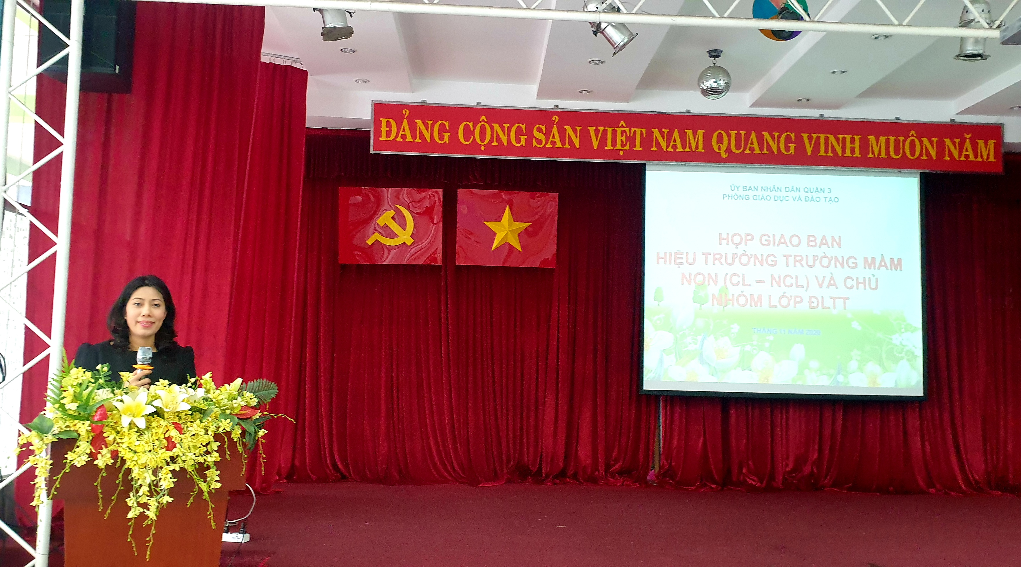

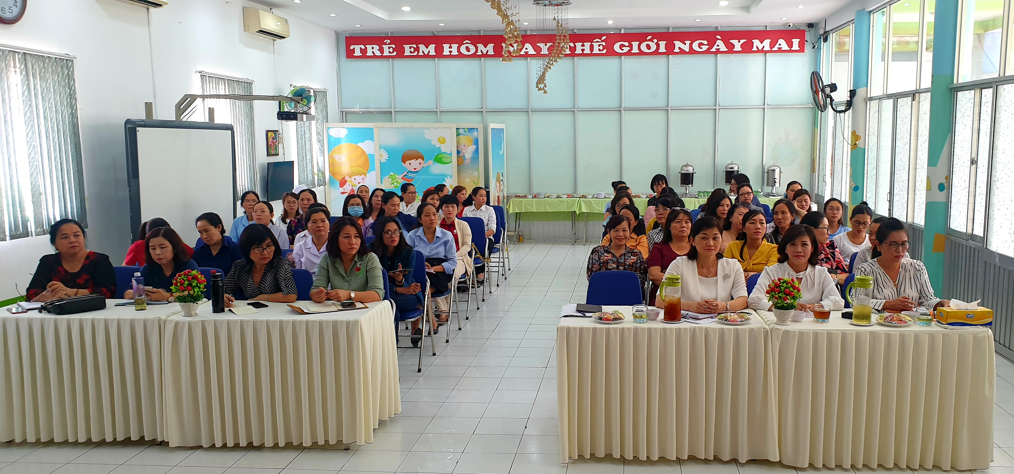
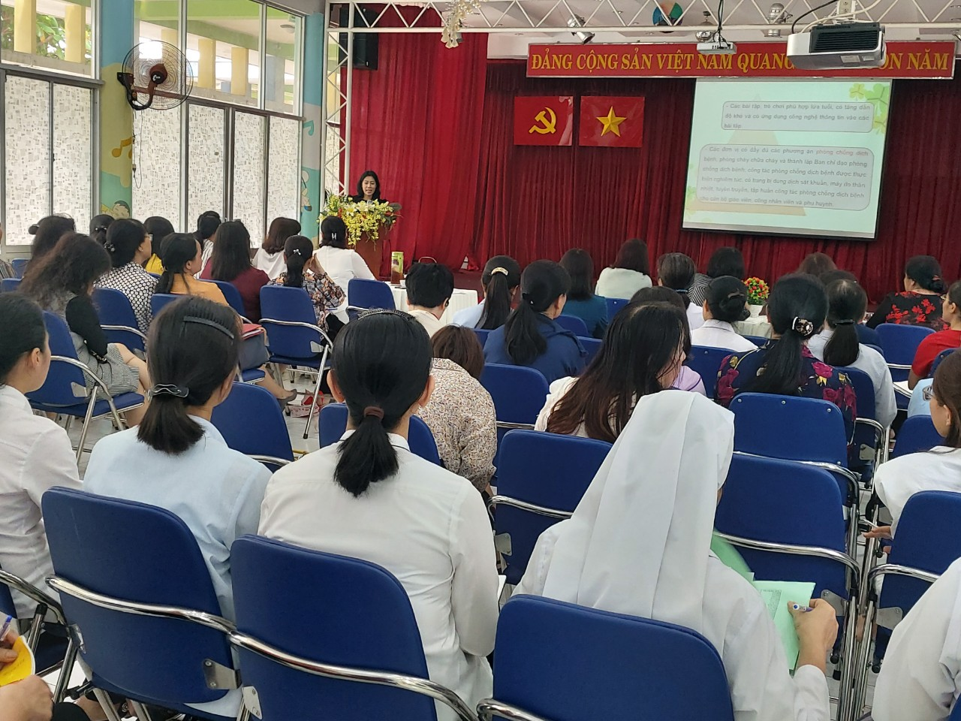

NỘI DUNG

I/. Công tác tháng 9 + 10/2020
1/Quy mô trường lớp
- Tổng số trường CL: 17
- Tổng số trường NCL: 27 (Giải thể 01 trường: Mầm non Thần Đồng Việt)
- Tổng số nhóm lớp hoạt động có cấp phép: 12/12 nhóm lớp (Lớp Mẫu giáo Hoa Tình Thương tạm dừng đóng cửa để sửa chữa; thành lập mới: Nhóm trẻ Cá Heo Con)
2/Công tác kiểm tra
2.1/Kiểm tra môi trường sư phạm đầu năm
- Tổng số trường CL: 17/17
- Tổng số trường NCl: 27/27
- Tổng số nhóm lớp ĐLTT: 10/12 nhóm lớp (Lớp Mẫu giáo Hoa Tình Thương tạm đóng cửa; Nhóm trẻ Cá Heo Con mới thành lập)
2.2/Kiểm tra công tác quản lý Hiệu trưởng: Mầm Non 6, Mầm non Ngôi Nhà Bé Thơ, Mầm non Trẻ Em Toàn Cầu.
2.3/Kiểm tra Quy chế chuyên môn dạy: Mầm non Hoa Mai, Mầm Non 9
2.4/Đón đoàn kiểm tra - giám sát:
- Đoàn kiểm tra VSAT TP Thành phố;
- Đoàn kiểm VSATTP Quận;
- Đoàn khảo sát CSVS, sửa chữa hè;
- Đoàn thẩm định CSVC, sửa chữa hè;
- Đoàn kiểm tra "Đơn vị văn hóa".
3/Triển khai chuyên đề
- Chuyên đề Quận: Chuyên đề "Giáo dục giới tính cho trẻ Mẫu giáo" - Trường Mầm Non 8
4/Công tác khác
- Phòng Giáo dục và Đào tạo thực hiện:
+ Tổng kết 5 năm thực hiện chuyên đề "Xây dựng trường mầm non lấy trẻ làm trung tâm"
+ Nghị quyết 102/NQ-CP tháng 9 năm 2020 của Vụ Giáo dục Mầm non về việc rà soát định mức số trẻ/ nhóm/ lớp và thực hiện học 2 buổi/ ngày đối với cấp học mầm non.
+ Đánh giá tình hình thực hiện chiến lược phát triển giáo dục giai đoạn 2011-2020, dự báo quy mô phát triển giai đoạn 2021 - 2030 đối với giáo dục mầm non.
+ Kết quả 10 năm thực hiện Phổ cập Giáo dục mầm non cho trẻ 5 tuổi-Giai đoạn 2010-2020.
+ Đánh giá thực hiện các chính sách phát triển giáo dục mầm non giai đoạn 2011-2020.
- Tổ chức Hội nghị “Tổng kết năm học 2019 - 2020, triển khai phương hướng nhiệm vụ năm học 2020 - 2021”;
- Phòng Giáo dục bồi dưỡng trực tuyến các chuyên đề: "Tăng cường bồi dưỡng cảm xúc tích cực cho giáo viên mầm non trong chăm sóc và giáo dục trẻ mầm non"; "Chế độ dinh dưỡng cho trẻ viêm đường hô hấp và tiêu chảy", "Phòng chống và xử lý tai nạn thương tích cho trẻ ở các cơ sở giáo dục mầm non", "Những điều cần biết để hiểu và hỗ trợ trẻ tự kỷ", "Ứng dụng Steam vào tổ chức hoạt động cho trẻ Mẫu giáo".
- Phòng Giáo dục đã dự "Ngày hội bé đến trường" của các đơn vị.
- Các đơn vị tổ chức tốt "Ngày hội bé đến trường" với nhiều hình thức vui tươi, sinh động, vui vẻ và thân thiện.
- Phòng Giáo dục tập huấn phần mềm thực hiện cơ sở dữ liệu toàn ngành moet.gov.vn
- Các đơn vị đã lập Kế hoạch năm học 2020 -2021 và có định hướng những nhiệm vụ trọng tâm về công tác chuyên môn năm học cụ thể, rõ ràng.
- Đã duyệt kế hoạch 4/4 Cụm trường mầm non 2020 - 2021, đa số các Cụm đều xây dựng Chuyên đề Quận, Cụm khá phong phú theo các nhiệm vụ trọng tâm của năm học, tạo được sự đoàn kết, gắn bó và chia sẻ kinh nghiệm chuyên môn lẫn nhau giữa các đơn vị trong Cụm.
- Phòng Giáo dục đã triển khai Kế hoạch Hội thi "Hội thi giáo viên dạy giỏi năm học 2020 - 2021"" và "Hội thi tăng cường vận động cho trẻ mầm non"
- Công tác quản lý nhóm lớp ĐLTT: Phòng Giáo dục cùng phối hợp các Hướng dẫn viên thực hiện kiểm tra định kỳ các nhóm lớp ĐLTT theo kế hoạch.
- Công tác giáo dục trẻ khuyết tật: số liệu báo cáo đầu năm học 2020-2021, ngành học mầm non Quận 3 có 9 đơn vị mầm non ( 7 trường CL, 2 trường NCL) tổng số 196 cháu khuyết tật học hòa nhập: MN1, MN3, MN6, MNTT7, MN Hoa Mai, MN8, MN12, MN Sương Mai, MN Tuệ Đức. Các trường có cháu học hòa nhập cần tổ chức tốt việc phân công giáo viên phụ trách, hướng dẫn giáo viên lập kế hoạch giáo dục cá nhân, tổ chức dạy tiết cá nhân cho trẻ học hòa nhập và tăng cường phối hợp với cha mẹ học sinh để theo dõi sự phát triển của trẻ (bố trí Phòng hỗ trợ giáo dục cá nhân hoặc Góc giáo dục cá nhân)
- Công tác thi đua: các trường đã đăng ký danh hiệu thi đua đơn vị và cá nhân năm học 2020 - 2021:
+ Tập thể: Lao động tiên tiến và Lao động xuất sắc 17; Bằng khen Thành phố: 06; Bằng khen Bộ: 03; Cờ thi đua Thành phố: 02
+ Cá nhân: Lao động tiên tiến: 690; Chiến sĩ thi đua cơ sở: 109; Chiến sĩ thi đua Thành phố: 09; Huy hiệu Thành phố: 03; Bằng khen Thành phố: 29; Bằng khen Bộ: 01; Bằng khen Thủ tướng: 01
- Phòng Giáo dục đã xét chọn cán bộ quản lý, giáo viên giải Võ Trường Toản cấp Thành phố (01 cán bộ quản lý: Cô Nguyễn Thị Lan Anh - Hiệu trưởng trường Mầm Non 8 và 01 giáo viên: Cô Nguyễn Thị Ngọc Nhung - giáo viên trường Mầm non Tuổi Thơ 7).
- Các đơn vị đã tổ chức Hội nghị CB-CC và Đại hội cha mẹ học sinh năm học 2020 - 2021.
II. Công tác từ tháng 11 đến hết học kỳ I
1/ Công tác kiểm tra
- Kiểm tra công tác quản lý hiệu trưởng, chủ nhóm lớp ĐLTT: Mầm Non 13, Mầm Non 12, Mầm Non 3, Mầm non Bé Ong Sài Gòn, Mầm non Thiên Phước, Mầm non Thế Giới Mặt Trời, Mầm non Bình Minh, Mầm non Học Viện Toàn Cầu, Mầm non TT Thiên Thanh, Lớp MG Hương Sen.
- Kiểm tra quy chế CSND: Mầm Non 4, Mầm Non 7, Mầm Non 10, Mầm non Ngôi Nhà Trẻ Thơ, Mẫu giáo Mai Anh, Nhóm trẻ Cá Heo Con.
- Kiểm tra quy chế chuyên môn Dạy: Mầm Non 8, Mẫu giáo Hoàng Anh, Mầm non Phát Triển châu Á, Mầm non Ánh Dương, Mầm non TTC Cao Cấp Sài Gòn, Lớp MG Tân Đức.
2/Triển khai chuyên đề
- Chuyên đề Quận: 12
- Chuyên đề Cụm: 14
3/Công tác khác
- Phòng Giáo dục đã triển khai văn bản số 3529/GDĐT-CTTT ngày 26 tháng 10 năm 2020 của Ủy ban nhân dân Thành phố Hồ Chí Minh về "Hướng dẫn triển khai chương trình sữa học đường trên địa bàn Thành phố trong tháng 11, 12 học kỳ I, năm học 2020 - 2021".
- Trường Mầm non Hoa Mai chuẩn bị đón Đoàn Sở Giáo dục và Đào tạo Thành phố Hồ Chí Minh khảo sát sơ bộ và thẩm định Chuẩn Quốc gia.
- Chấm Hội thi "Giáo viên dạy giỏi".
- Lưu ý thang máy, thang nâng cần được kiểm định định kỳ và có bảng hướng dẫn sử dụng cụ thể. Khi vệ sinh các thang máy hoặc các khu vực trong nhà trường cần có biển cảnh báo để đảm bảo an toàn.
- Tăng cường tuyên truyền phòng chống dịch bệnh và thực hiện tốt chế độ vệ sinh dịch bệnh, nhắc nhở trẻ rửa tay sạch trước khi vào lớp, quan sát kiểm tra trẻ để phát hiện kịp thời bệnh và hướng xử lý kịp thời.
- Tổ chức cân đo quý 2, uống vitamin A…..
- Tổ chức các hoạt động vui vẻ, nhẹ nhàng phù hợp với điều kiện của đơn vị để tổ chức chào mừng ngày Nhà giáo Việt Nam 20/11, ngày Thành lập Quân đội nhân dân Việt Nam 22/12, Lễ hội Mùa Đông của bé, Lễ hội Mùa Xuân của bé.....
- Tiếp tục xây dựng môi trường GD lấy trẻ làm trung tâm (trong và ngoài lớp).
- Các đơn vị cần có kế hoạch cho đội ngũ học nâng cao trình độ chuyên môn nghiệp vụ sư phạm mầm non (Chuẩn sẽ là Cao đẳng Sư phạm Mầm non)
- Các loại hồ sơ kế hoạch cần lưu trữ đầy đủ theo hệ thống các văn bản chỉ đạo các cấp.
- Thực hiện việc rà soát tình hình cây xanh, trần nhà (la phong), cửa ra vào, cửa sổ, đường điện và đồ chơi của trẻ để có phương án khắc phục sửa chữa.
- Khi đón đoàn các tỉnh thành, đơn vị bạn hoặc tổ chức các lớp bồi dưỡng, tổ chức thực tập sư phạm cho sinh viên phải tham mưu xin ý kiến chỉ đạo từ Phòng Giáo dục.
- Thực hiện các báo cáo theo yêu cầu, định kỳ, cơ sở dữ liệu moet.gov.vn …có chất lượng và đúng thời hạn tránh ảnh hưởng đến công tác chung của ngành.
4/Triển khai văn bản
- Nghị định Chính phủ số 105/2020/NĐ-CP ngày 8 tháng 9 năm 2020 của Chính phủ Quy định chính sách phát triển Giáo dục mầm non.
- Nghị định Chính phủ số 71/2020/NĐ-CP ngày 30 tháng 6 năm 2020 của Chính phủ Quy định lộ trình thực hiện nâng trình độ chuẩn được đào tạo của giáo viên mầm non, tiểu học, trung học cơ sở.
- Công khai số điện thoại 111: Tổng đài điện thoại quốc gia bảo vệ trẻ em.

